## **Description: D:\Illustration and Design\Design\ZZB 75 let\ZZB-75-let-logotip.jpg**

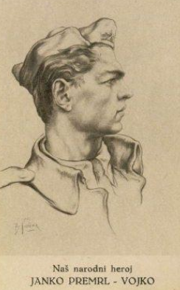

Združenje protifašistov, borcev za vrednote NOB in veteranov Ankaran

Vas vabi na spominsko slovesnost ob stoletnici rojstva primorskega junaka in narodnega heroja

**JANKA PREMRLA – VOJKA**

**v sredo, 30.6. 2021, ob 19.uri**

**v vrtcu Ankaran (na modrem igrišču).**

Sodelovali bodo:

zgodovinarka Vlasta Beltram,

Dragica Lipovšek,

moški pevski zbor Lopar,

Lea Kranjec in

Silvan Kralj

♦♦♦

L'Associazione degli antifascisti, combattenti per i valori della LLN e i veterani di Ancarano

Invitano

alla celebrazione in occasione del centennario della nascita di **Janko Premrl – Vojko**, eroe della Primorska e dell' intera nazione

**Mercoledì 30 giugno alle 19.00**

**all'asilo di Ancarano (parco giochi blu).**

Partecipano la storica Vlasta Beltram, Dragica Lipovšek, il Coro maschile di Lopar, Lea Kranjec e Silvan Kralj